La plantilla para unity con scripts y funcionalidad básica. La idea es que tengan una especie de plataformas y un mundo libre con vista 3d cenital. Hay dos escenas cada una preparada para el modo correspondiente.

Lo que hay que hacer es sustituir el objeto Ty dentro de Player por las animaciones y modelo que tengais.

Adjunto un enlace para que veas como se crea el animator y como se añaden las animaciones.

<https://www.youtube.com/watch?v=JeZkctmoBPw>

Lo importante para que funcione es que se llamen igual que lo que tengo en el script.

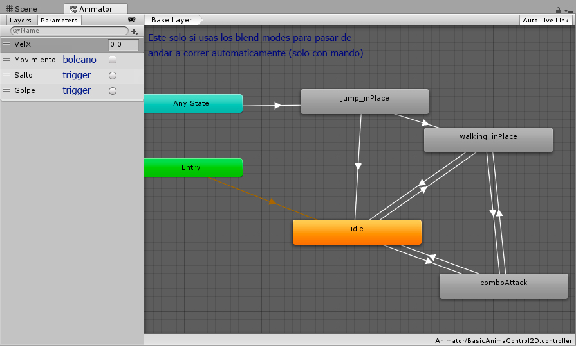

El fichero es un paquete. Menu Assets, import package.

Ir en project al directorio escenas y abrir la que corresponda. Dar al play y usar un mando o los cursores para moverse. Espacio para saltar o botón del mouse. Alt para golpear.

Si se importa un objeto y es decorado, para que no lo atraviese hay que añadir un componente de colisión. Menu Component/Physics/Mesh Collider. Listo, el personaje ya no lo atraviesa.

Otra cosa a tener en cuenta es el tamaño del personaje, intentar que coincida con el que tengo yo, si no habrá que cambiar el tamaño de la capsula invisible que controla el personaje.  
  
:D  
  
With love, Ignacio